- 班 姓名：
ㄧ、量出下列各圓心角的度數。(每題5分，共20分)
1.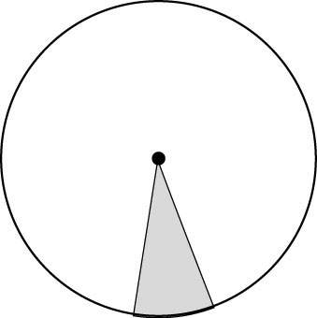 2.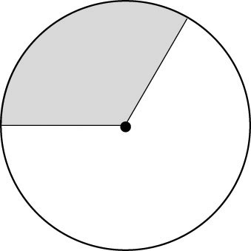
( )度 ( )度
3.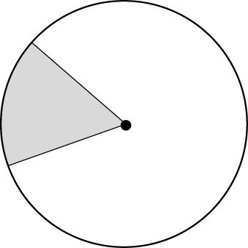 4.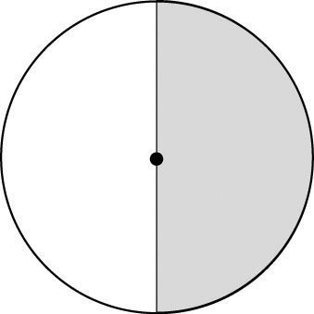
( )度 ( )度

二、算出下列各扇形的圓心角、周長及面積。(每題10分，共30分)
1.半徑6公分的圓

2.直徑18公分的圓

3.直徑10公分的圓

三、算出鋪色部分的面積。(每題10分，共50分)
1.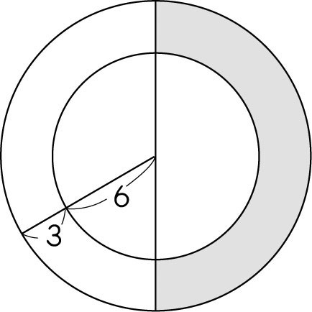
(單位：公分)
2.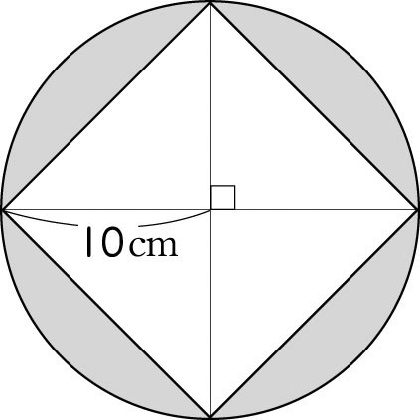
3.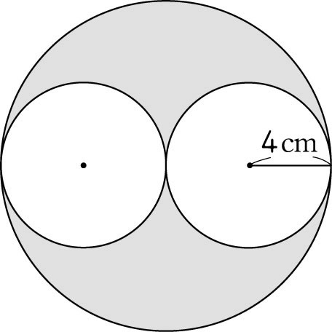
4.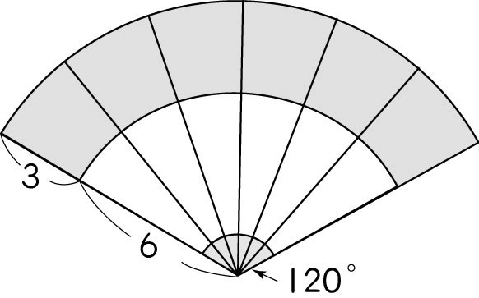
(單位：公分)
5.